ДЕТИ от 3 до 6 лет

1 оборот листовки

ПОСЕЩЕНИЕ СТОМАТОЛОГА:
- два раза в год

Осмотр детей для ранней диагностики кариеса зубов и его осложнений.
Осмотр детей для ранней диагностики аномалий патологии зубочелюстной системы.
Рекомендации по правилам чистки зубов.
Подбор средств гигиены полости рта.
Снятие зубных отложений и налета (по необходимости).
Герметизация фиссур зубов

ЧИСТКА ЗУБОВ:

УТРОМ ПОСЛЕ ЗАВТРАКА И ВЕЧЕРОМ ПЕРЕД СНОМ –
ВРЕМЯ ЧИСТКИ ЗУБОВ – 3 МИНУТЫ.
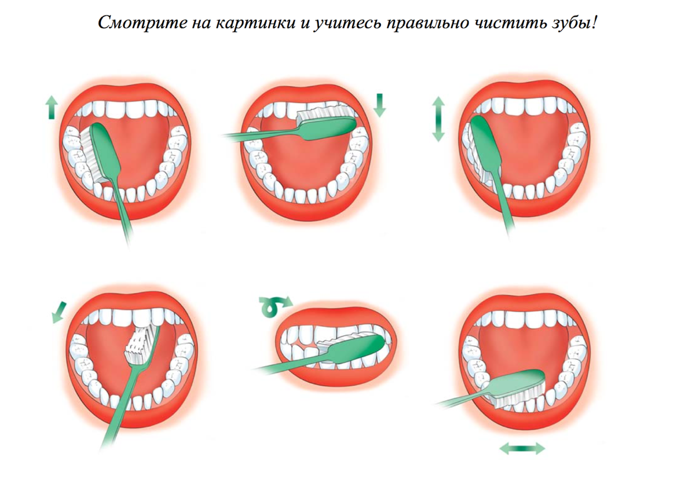

ОСНОВНЫЕ СРЕДСТВА ГИГИЕНЫ ПОЛОСТИ РТА:
- Мануальная зубная щетка
- Зубная паста

Зубная щетка для детей 3-6 лет должна быть такой:
с мягкой щетиной, с закругленными и отполированными кончиками;
с большой ручкой;
с индикацией степени износа щетины.

2 оборот листовки

ПИТАНИЕ:
Полезные для зубов продукты должны содержать небольшое количество сахара, достаточное количество витаминов и минеральных веществ. Полезно употреблять твердую пищу.
Исключить употребление сахаросодержащих продуктов (сладости, печенья и т.п.) между основными приемами пищи.

Полезные продукты для зубов
Сырые овощи и фрукты
Орехи, сухофрукты
Молоко, сыр, мясо
Рыба, чай
Вредные продукты для зубов
Карамель, леденцы, шоколад
Сладкие газированные напитки
Сахаросодержащая жевательная резинка

КАРИЕС ЗУБОВ

Кариес зубов – заболевание твердых тканей зуба, возникающее при нерегулярной гигиене полости рта и избыточном употреблении сладостей.

Поражение зубов кариесом всегда сопровождается нарушением их функции, при разрушении зубов возникают трудности при приеме пищи, болевые ощущения, нарушение внешнего вида, особенно при поражении кариесом передней группы зубов. Кариес во временных зубах протекает с такими же неприятными ощущениями как у взрослых.

Осложнения кариеса временных зубов могут приводить к тяжелым воспалительным процессам в челюстно-лицевой области.

Раннее удаление временных зубов является одной из причин формирования зубочелюстных аномалий, то есть нарушения прикуса, формы и размеров зубных рядов.

В 5-6 лет начинают выпадать временные зубы и начинают прорезываться постоянные.

Первые постоянные моляры появляются в полости рта самыми первыми из постоянных зубов. При этом временные зубы не выпадают, так как первые постоянные моляры прорезываются за временными молярами сзади, поэтому родители не уделяют должного внимания этим зубам, принимая их за временные.

На жевательных поверхностях первых постоянных моляров определяются глубокие ямки (фиссуры), которые в первую очередь поражаются кариесом. Для защиты от кариеса сразу же после прорезывания этих зубов надо провести методику герметизации, которая включает заполнение фиссур специальным материалом.

Поэтому важно вовремя посещать стоматолога, для выявления кариеса, его лечения и профилактики, как во временных, так и в постоянных зубах.

ВАЖНО!

Если на зубах появились темно-серые пятна, если зубы реагируют на холодное, горячее, сладкое, кислое, а уж тем более, если на зубах видны кариозные полости, то, явно у ребенка кариес. Надо немедленно обратиться к стоматологу.

Помните, что к стоматологу необходимо обращаться,
когда ребёнок здоров и не испытывает зубную боль!

